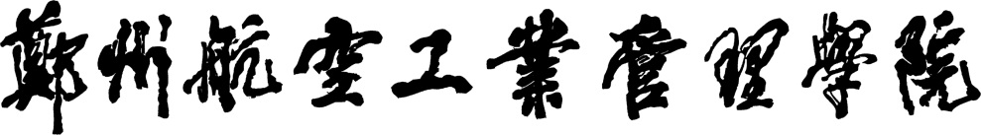

**研究生期中教学检查总结表**

**20 —20 — 学期**

学院（盖章）

分 管 院 长

填表日期 年 月 日

|  |
| --- |
| **期中教学检查总结**  （介绍检查中所涉及的工作及一些基本数据：教学进度、教学质量、教学条件、教风、学风等情况） |
| 示例：   1. 课程教学。各专业研究生教学计划执行情况， 教材的选用及使用情况， 教学方法是否能够引起研究生兴趣和共鸣，是否有利于培养研究生科学思维方法、创新精神和实践能力等。 2. 教学管理。教学组织和管理的规范情况，课堂教学秩序问题的处理情况，是否有违反教学纪律的现象等。 3. 教风学风。各专业任课教师履行教学工作基本规范情况，是否存在擅自停课、随意更改上课时间及地点的现象；学生的学风建设情况，学生迟到、早退、请假和出勤情况等。 4. 培养研究生各培养环节的落实情况、导师履行培养职责情况。 |

|  |  |
| --- | --- |
| **学 生 座 谈 会 情 况** | |
| 参  加  人  员 |  |
| 情  况  汇  总 |  |

|  |  |
| --- | --- |
| **教 师 座 谈 会 情 况** | |
| 参加  人员 |  |
| 情 况 汇 总 |  |

|  |  |
| --- | --- |
| **课堂教学存在的优缺点** | |
| 好的经验  本学期教学工作中 | 示例：  研究生课堂教学方式富有多样性，师生间交流更加频繁，互动更加充分，并且在完成原有教学任务的基础上，按照学生的兴趣、专业前沿和时事热点进行延伸拓展和发散思考，有利于培养研究生的科学思维和创新精神。 |
| 目前存在的问题及原因 | 示例：  教学全过程局限于课堂，对于某些问题和学术焦点缺乏直观的感觉和思考，课程内缺少实地参观、考察和调研这一关键环节；某些任课教师过度地把课堂交给学生自己，导致学生课前课后压力大，课上缺乏教师对于课程的讲解和纠偏。 |

|  |  |
| --- | --- |
| 办 法 和 效 果  对 存 在 问 题 的 处 理 | 示例：  1、在原有教学计划安排的基础上，参考课时长短，适当就近组织一定课时的实地调研或考察内容，让研究生适度地接触其专业课程所学知识的实际应用或者该领域当下现状和急需解决的实践难题。  2、在把课堂交给学生、讲台交给学生的同时，教师应当给予充分的点评讲解和适当的课后任务布置，要考虑到研究生其他课程的学习和研究生自身学术方向及重心，因材施教、因研究方向和重心施教。 |
| 其它情况说明 |  |

备注：

1、本表一式二份，一份留学院存档，另一份交研究生处。

2、栏目填不下，可另行附纸。

3、如有其它专项检查书面总结材料请同时交研究生处。

4、每学期第十二周末完成此项工作。